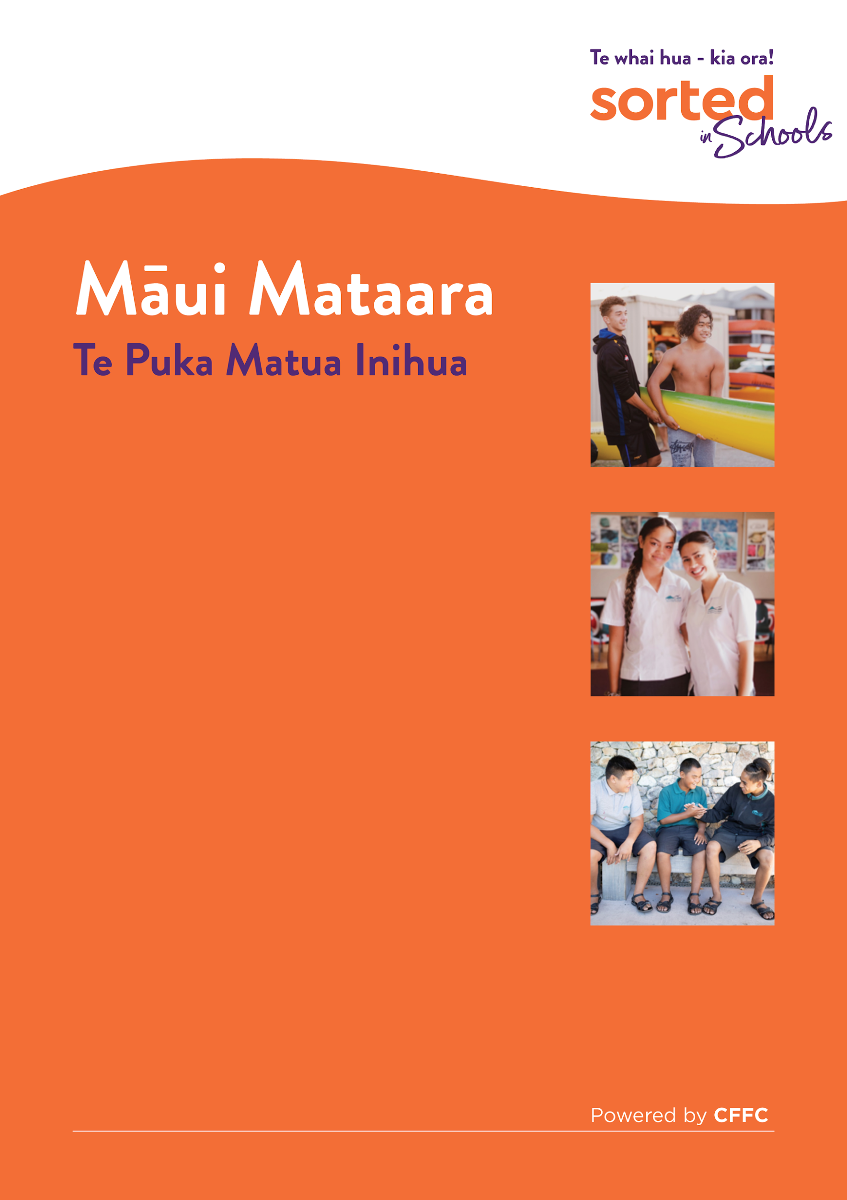

Rārangi take
Māui Mataara Te Hōtaka Ako Inihua 3
He Kupu Whakataki 4
Māui rāua ko Mahuika 5
Māui Mataara Te Ngohe Inihua 1 6
Māui Mataara Te Inihua Ngohe 3 10
Manaakitanga 10
Māui Mataara Te Aromatawai Whakawhanake o te Inihua 13
Māui Mataara Ngohe 2: Meingia kia Mahi te Rīanga Mōu 16
Te mahere rīanga a Māui 16

Māui Mataara Te Puka Matua Inihua

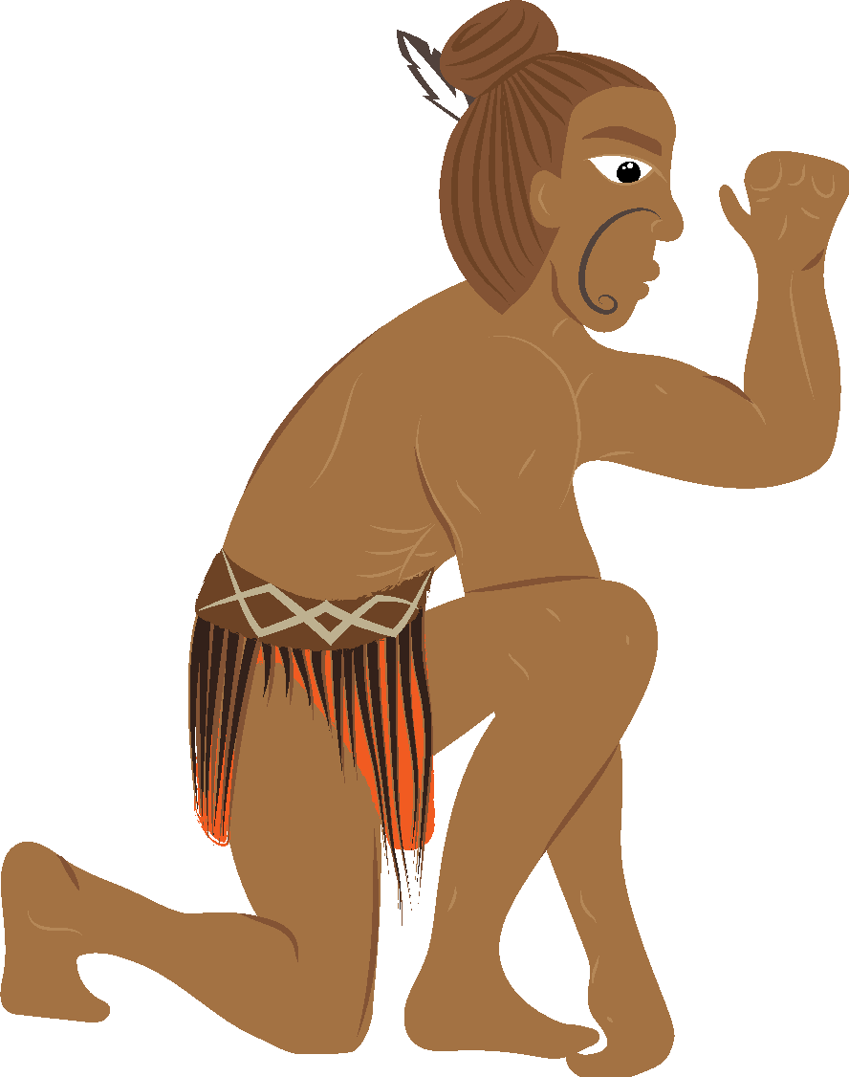
‘Haumarutia tō anamata’
He ohiti, he mataara, he tangata whakatātare, he mātai tonu.

He Kupu Whakataki
Kei te matapakia i tēnei hōtaka ako me te ako a Māui me āna mahi pūkenga hautoa,
me ngā āhua e pāhono ai aua mahi ki te inihua. He āwhina tēnei i tō mārama ki te inihua, ā, ka whakarato kōwhiringa hei whai whakaarotanga māu i a koe e whakamahere ana i tōu anamata.
I tēnei hōtaka, e 3 ngā ngohe;
- Ngohe Inihua 1: He ōrite te waiwai o te inihua I tō te puna tūrama ō Māui
- Ngohe Inihua 2: Meingia kia mahi te inihua mōu
- Ngohe Inihua 3: Te Ao Māori
Kōtahi hoki te aromatawai whakawhanake.
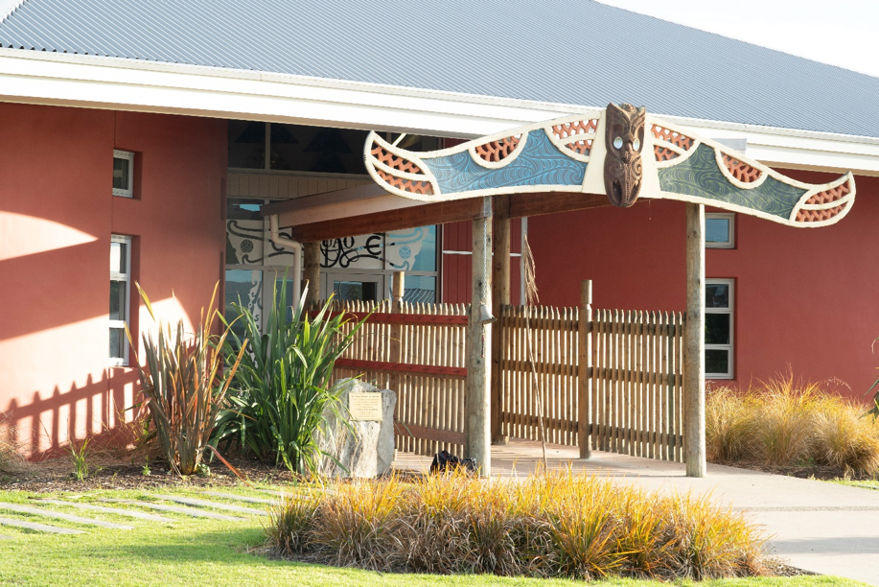

Māui rāua ko Mahuika
I roto i te taukumekume hautoa a Māui rāua ko Mahuika, nā Māui ia i nuka kia tuku ki a ia te ahi mā roto i ētahi momo rākau o te ngahere. Ko te mutunga iho, ka noho te ahi hei takoha ki te tangata. I āta mōhio a Māui ko te tangata e āhei ana te whakahaere i te ahi, ka taea e ia te noho mahana tonu, ā, i a ia te tūrama hei whakakore i te taipōuri.
Nā te hoatu i te whakahaere ahi ki te tangata, i taea e te tangata te noho mahana me te haumaru, i a ia hoki te tau o te wairua nā tōna kaha ki te tahu ahi, te hika anō i te ahi i muri i te tineinga. Waihoki, he māhorahora noa te hiahia a te tangata ki te pare i a ia ki ngā tūāhuatanga whakarere. Pērā i a Māui, nāna a ia anō i inihua kei kore i a ia te ahi.
He whakaritenga te inihua, te inihua rānei, i waenga i ngā rōpū e rua, e whakawhitia ai te mōrea o te ngaromanga mai i tētahi rōpū (ko koe tērā, te tangata whai inihua) ki tētahi atu rōpū (te kaiinihua/kamupene). He parenga pūtea kei pā mai he mea ohorere.
Ko te takune nei, ko te whakarato paremata ki te hunga whai inihua mēnā ka pā mai tētahi takahanga, ngaromanga rānei, nā tāna utu i te moni whāngai. Ina whakatau tētahi ki te utu inihua ka utu ia i te moni whāngai ki te whakarite i tētahi kirimana tērā ka pare i te tangata whai inihua. Ka rerekē te utu i runga anō i te mea, ngā mea rānei kua whai inihua. Ka āhei te utu i taua moni whāngai hei utu tōpū, hei utu harangotengote rānei i ia marama/ia rua wiki/ia wiki rānei.

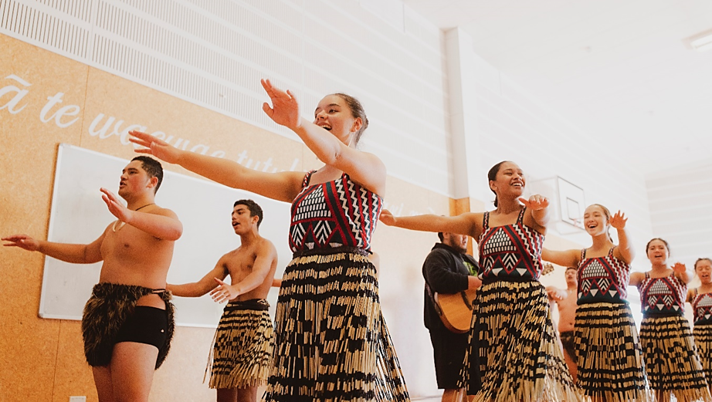

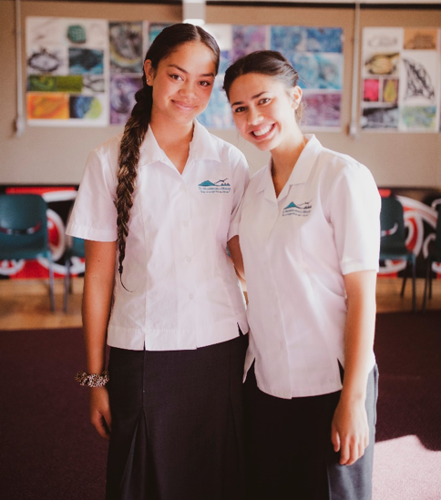
Anei ētahi tino pūtake mo te utu inihua:
- Te pare rawa
- Te pare i te whiwhinga mahi
- Te pare i te mōkete
- Te toha moni ki tō whānau ā muri
i tō matenga
- Te utu utunga hauora mēnā ka
māuiui koe
Kāore he herenga ā-ture i Aotearoa kia whai inihua koe, engari he nuka haumaru kē ka āwhina i a koe ki te whakaora anō mēnā he ngaromanga tōu ka whai pānga ki; ō rawa, tō oranga, ō whanaunga aroha, tō moni whiwhi, tō pakihi hoki/rānei. Ka kitea hoki te inihua hei momo parenga mōu anō, mō tō whānau, ō hapū me ō iwi. He momo pare i a tātou anō te inihua, i ō tātou whanaunga aroha, me ā tātou taonga marihi.
Ahakoa me utu e koe te inihua, ka tau ānō tō wairua i tō māramatanga ki te uara o te whakakapi i tērā i ngaro i a koe. Ka kitea anō te inihua hei parenga ki tō haumi.
Mā te katoa o ēnei e whakatau te momo inihua e tino pai ana māu. He maha ngā momo inihua e wātea ana. Ahakoa ehara te inihua i te kōwhiringa māu i tēnei wā, me āta whai whakaaro ki te momo inihua me te kaihoko inihua e tino pai ana māu. Me tirotiro haere.
Ka āhei te tīmata, te whakamutu rānei i te inihua, e ai ki ō āhuatanga. Me mōhio anō hoki ka kawea he paku mōrea i ngā āhuatanga e kore ai e ōrite te uara inihua ki tō te whakakapi.
Mā te āta mārama ki tēnei mea te inihua, ōna painga me ōna utunga, e āwhina ō whakataunga pūtea mō anamata. Ka whai wāhi tēnei ki te oranga o te tangata. Me kī,
i ēnei rā tonu he rite te inihua ki te puna tūrama o Māui.
Māui Mataara Te Ngohe Inihua 1
He orite te waiwai o te inihua i tō te puna tūrama o Māui
Mā roto i tenei ngohe:
- E mārama haere ngā ākonga ki ngā tikanga o te inihua.
- E tautuhi ngā ākonga i ngā tūraru me ngā rautaki parenga.
He aha tō mahere taunaki mēnā ka ngaro te katoa i a koe? I āta tutuki i a Māui tērā.
Kei heipū mai ka ngaro rawa atu i te tangata te ahi, ko tāna mahere he whakarite kia whakahaeretia te ahi e te tangata, kaua e tētahi atu mea.
- Te Matapaki Tūraru
Matapakia ā-rōpū iti, e kōrua ko tō hoa rānei, ēnei:
Me whai whakaaro ki tētahi rā noa:
- He aha ō tūraru i ia rā? (Kowhiria kia 3)
- He aha ētahi mea ka tūpono noa?
- Me aha koe (mēnā ka taea) ki te ārai i te pānga mai o aua tūraru?

Hei Tauira:
1. I haere a Māui ki te mahi mā runga pahikara, ka kuhu atu ki te toa ki te hoko kai awatea.
2. I te putanga a Māui i te toa, kua tāhaetia tōna pahikara.
3. I taea e Māui te raka ki te pou i waho ki tona mekameka, engari kīhai i mahi
i tērā. I a ia tētahi mahere taunaki.

- Te mārama ki tā Māui mahere taunaki.
He mea hira te inihuanā te nui tonu o ngā tūraru i tēnei ao. I whai inihuaa Māui mō tōna pahikara. Koirā tana mahere taunaki. I te whānakotanga o tōna pahikara ka whiwhi paremata. Nā tāna inihuataonga i āhei te tuku kerēme kia whakakapia tōna pahikara
i muri i tētahi utu iti (he utu kaikerēme).
He aha ngā momo inihuae wātea ana?
- Rangahau tuihonotia ngā momo inihuarerekē e wātea ana i Aotearoa.
- Tuhia he rārangi o ngā inihuaka hiahiatia kia kapi ai ngā tūraru i tautohutia
i te Ngohe 1.
Hei Tauira:
Ko tā te haumi a Māui he hoko i te inihuataonga, me te aha i āhei te whakakapi i tōna pahikara i whānakotia.

- Te utu i te inihua
Ka utua e Māori tōna nama inihuai ia rua wiki. I a ia te kōwhiringa ki te utu ā-wiki, ā-rua wiki, ā-marama, ā-tau rānei. I a Māui hoki te kōwhiringa kia kaua e hoko inihuame te penapena kē i ana moni. Heoi, i mōhio a Māui kāore i taea e ana moni penapena te utu neke atu i te kotahi ngaromanga pahikara (ahakoa kāore pea i taea te utu i te ngaromanga kotahi). I mōhio anō hoki he pai ake ā-taha pūtea te utu i tētahi nama iti ia rua wiki tērā i whakarite kia utua he ngaromanga, potanga rānei.
Te utu inihua ki te penapena moni?
Mātakitakitia tēnei ataata ka whakautu ai i ēnei pātai:
https://www.youtube.com/watch?v=IbhuV9xS8vc
- He aha te painga ake o te utu auau i tētahi utu whāngai i te penapena kē i taua rahinga i roto i tētahi pūtea pēke?
- Ka pēhea ngā kamupene inihuae whakarite ai kia whiwhi huamoni mēnā me utu i ngā utu rahi mō ngā mea pērā i ngā motokā, ngā whare hōu, ngā marae, ngā aha, ngā aha?

He aha te utu kaikerēme?
Me utu a Māui i te utu kaikerēme hei wāhanga o te whakakapi i tōna pahikara.
E whakarite ana ngā inihuakatoa kia utua he utu kaikerēme ina tuku kerēme tētahi.
He pēnei i te inihuawhaiaro, ko tāna he ārai i te nui rawa o ngā kerēme iti. Ko te mutunga iho o te pikinga ake o te maha o ngā kerēme iti ko te pikinga ake o te rahi me utu mō te hoko inihua. Ka rerekē pea te rahi o te utu kaikerēme i runga anō i ngā āhuatanga.
Hei tauira, mō tētahi tangata 16 ōna tau e hiahia ana ki te inihuamō tōna motokā, ka nui ake pea te tūponotanga ka rahi ake te utu kaikerēme nā tōna pakeke. Waihoki, mō ngā mātua e hoko inihuaana mō ā rātou tamariki ki te tairawa motokā. I waenga i te 16 ki 25 tau te pakeke ka rahi ake te utu kaikerēme mō te inihuawaka, nā te mea e ai ki ngā tauanga he nui ake ngā aituā waka ka pā ki tērā reanga. Ka whakarato ētahi kamupene i ngā mōkī inihuatauwhāiti. Ko te painga atu me tirotiro haere.
Hei Tauira:
Me utu tonu a Māui i te utu kaikerēme ahakoa kua utua katoatia ana nama ā-rua wiki.

- Rangahau tuihonotia te utu pea mō te utu kaikerēme?
- Tuhia he rārangi o ngā momo utu kaikerēme me utu e koe mō ngā tūraru i tautohutia i te Ngohe Tūtohi 1.
- Kia hoko inihuaai kia hia ō tau?
- Tapaina kia rua ngā kamupene inihuae whakarato ana i ngā whakaritenga pai mō ngā kaitaraiwa pūhou?

Rārangi Ngohe 1:
Tūraru | Inihua | Utu Whakakapi | Utu Whāngai | Utu kaikerēme
Pahikara Whānako | Inihua  Taonga ($60K) | $2,000 | $18 ia rua wiki | $250 i te tau

Māui Mataara Te Inihua Ngohe 3
Te Ao Māori - Te whakarite kia whai Inihua ā tātou taonga tino puiaki
Mā ngā ākonga i tēnei ngohe e:
- ako anō mō te Inihua mai i te tirohanga ao Māori.
- mārama ake ki ngā take e hira ai kia whai Inihua ngā marae me te nui
o ā tātou taonga
Nā Māui tōna ake ora i whakamōrea hei whakarite kia whakawhiwhia te ahi ki te tangata hei puna mahana me te tūrama. He mea waiwai ēnei i ēnei rā. I ēnei rā, he tūraru tēnei mea te ahi, me ētahi atu āhuatanga ko te whakangaromanga me te tūkino ngā hua.
Manaakitanga
- Te Ao Māori
Ko Ngāi Māori te mātāwaka e tino iti rawa ai tō rātou whai Inihua i Aotearoa nei. Ko ngā āhuatanga e pērā ai ko te utu o te Inihua, ko te iti o te moni whiwhi, ko te tokoiti rānei e mōhio ana ki ngā hua o te Inihua.
Mātakitakitia te ataata ka whakautu ai i ngā pātai i raro:
https://www.tvnz.co.nz/one-news/new-zealand/why-do-so-few-m-ori-have-any-insurance
- I turakina te whare rēti i noho ai a Nat rātou ko ana tamariki e te aha?
- He aha ngā taonga i puta ora?
- He aha ia i kore ai e hiahia ki te hoko i tētahi atu momo Inihua, i tua atu i tērā mō tōna waka?
- Ko tēnei mea te manaakitanga he tikanga tiaki tētahi i a tētahi he mea tuku mai e ngā tūpuna. Ki tō whakaaro, i whakaatu te marae i taua manaakitanga? Tēnā whakamāramahia mai.
- I kōrerotia te Inihua Tangata i tēnei ataata. He aha tērā?
- He aha a ngāi Māori e whakatikia ai ina hoko Inihua rātou?
- He aha ngā tohutohu a Peter Cordtz mō te Inihua?

2. Te whakatau uara mō ngā taonga Māori
I roto i te ataata i whakaarohia tētahi kete i waiho e tētahi kuia hei taonga.
He tino uaua te whakatau i tētahi uara mō tētahi mea e whakaaro rauangitia ai e te tangata. I te nuinga o ngā wā e kore pea e taea te whakatau uara ki ngā taonga Māori. Nō reira, mō te whakarite kia rīia tētahi taonga pērā, me whai kaituku uara motuhake ki te aromatawai i tōna uara. Ki te kore e kitea he āteha, tētahi atu rānei ka taea te whakamana i te uara o tō taonga, ka āhei koe te toro i te whare tongarewa o tō takiwā.
I a Māui te Inihua taonga. Waimarie, i taea tōna pahikara te whakakapi. Heoi anō,
he uaua tonu ki a Māui te whakatau i te uara o tōna tiki pounamu, neke atu i te 200
tau te tawhito. He mea tuku iho ki a ia e tōna whānau.
        - Me haere a Māui ki hea kia whakatauria ai te uara o tōna taonga?
        - Mēnā ki a Māui he nui ake te uara o tōna taonga i tērā i hoatu e te āteha, me aha atu anō pea ia?
        - Me aha atu anō a Māui ki te whakarite ka āhei ai te whakaatu i te atahanga pū o tōna taonga?

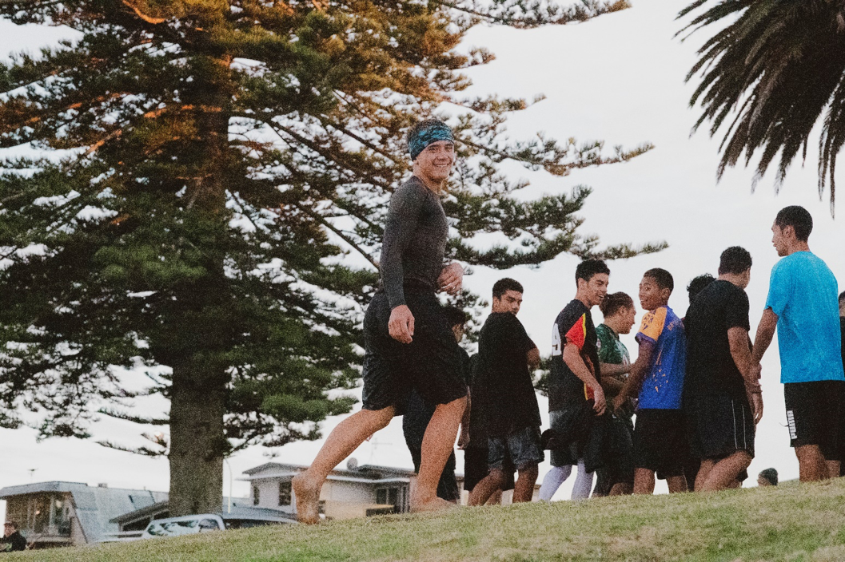

3. Inihua Marae
Ehara i te mea ka pēhia anake ō tātou iwi e te utu mō te Inihua, ka pēhia anō hoki te maha o ō tātou marae. Nā te nui o te utu mō te riānga marae, ka noho he tūmanako moemoeā ki ngā tarahiti marae te utu i ngā nama Inihua ia tau. E whakawhirinaki ana ngā pūtea whakahaere a ngā marae ki ngā koha.
Nā konei i uaua rawa ai ki ngā marae te hoko Inihua. He uaua rawa te whakatau uara ki ngā taonga kāmehameha pērā i ngā whakairo, tukutuku, whāriki, korowai, taonga pounamu, taonga parāoa, me te maha noa atu. He uaua rawa te hoko Inihua e mauri tau ai ngā marae ka parematatia mō te ngaromanga, te whakamōtī hoki/rānei.
He wāhi tino hirahira a Tapu te Ranga Marae i Te Whanganui-a-Tara. Hanga aroha ana ka pau i te ahi i te 11 o Pipiri 2019.
I ngaro i te mura ngā whakairo me ngā mahi toi i waihangatia i roto i te 45 tau. Kāore a Tapu te Ranga Marae i whai Inihua, nā te mea he nui rawa te utu mō te hoko Inihua,
ā, kāore ētahi o ōna whare i whakaaehia e te Kaunihera. Koirā te wheako whakaari tino kino rawa ka tūpono ki tētahi taonga mana nui, taonga ahurea hira e rongonui ana puta noa i te whenua.
- Mahia he rangahau tuihono kia mōhio ai ki ngā kamupene Inihua ka whakarato Inihua ki ngā marae.
- E hia ngā kamupene Inihua Māori?
  - He tauira tō rāua ka taea te whakamahi ki wāhi kē?
  - He rerekē ētahi o ngā mahi o aua kamupene?
  - Ka penapenatia ētahi moni e ngā marae ki te whāia taua tauira e ngā marae?
- Ka pēhea te haumitanga ā-iwi e tautoko ai i ngā nama ā-tau mō te Inihua marae?
Māui Mataara Te Aromatawai Whakawhanake o te Inihua
Te pare ki tērā kāore e mōhiotia
I tēnei ngohe mā ngā ākonga e tūhura;
- Ngā pūrākau mō Māui me ngā pānga o ēnei ki te inihua
- Te tātai i te utu o te whai inihua, ki tō te kore whai inihua
Ngohe 1:
I āta tutuki i a Māui ōna whāinga. Nāna te tangata i āwhina ki te whakahaere i te ahi, nāna i whakanui ngā haora o te awatea nā te whakapōturi i a Tamanuiterā, ā, nā tana
hī ake i Te Ika-a-Māui i whakarato whenua e tupu ai, e puāwai ai ana uri
Me kī, he momo haumi aua mahi ki te tangata, otirā ka whakarato anō hoki i tētahi momo parenga, ā, koirā te tino tikanga o te inihua.
Nā te tūrama me te wera o te ahi i parea ai te tangata, nā te whakapōturi i a Tamanuiterā kua nui ake ngā haora awatea, ā, nā te hīnga ake i Te Ika-a-Māui i whai whenua ai ngā uri ki te tipu haere tonu me te puāwai.
I roto i te Tūtohi Pūrākau Māui/Tupuna, whakakīa ia wāhanga me te tīmata ki tētahi mahi hautoa a Māui, a tētahi tupuna rānei, me te kī i te momo haumi tērā pea kua homai ki a koe, ki tō whānau, ki tō hāpu, me ērā atu momo inihua ka tautuhi koe.
Ehara i te mea e tika ana, e hē ana rānei ētahi whakautu.
Mēnā kāore anō kia oti i a koe te wāhanga o ngā Haumi Māui Ātea, ka āhei te hoki mai ki tēnei tūtohi ā muri atu. Kua oti kē te tauira tuatahi mōu.
Tūtohi Pūrākau Māui/Tupuna
Ngā mahi hautoa o  ngā pūrakau Māui,  a tētahi tupuna rānei | Moni haumi | inihua / Parenga
Kahungunu | Nāna te tokomaha o ngā wāhine i moe, me te aha ka whiwhi i te nui o te whenua | Nāna āna uri i pare mā te whakarite kia whai whenua rātou e ora ai rātou.

Ngohe 2:
Tēnā pea kāore koe e whakaaroaro ana mō te inihua i tēnei wā tonu, engari ki te pātai koe i ō mātua, i tētahi whanaunga tata rānei, mēnā kua whai inihua rātou, he āhua pai tēnā kia mārama haere koe ki te uara o te whai inihua ina whakatauritea ki te utu mō
te hoko.
I tēnei ngohe ka uiuitia e koe kia tokotoru ngā tāngata, ko tētahi o te whānau, ko tētahi kaiako, ko tētahi pakeke e piri ai koe, kia kitea he aha ngā momo inihua kei a rātou, me ngā take i hokona ai. Kua hangaia mōu ō pātai uiui. Tuhia ō whakautu ki roto i te Tūtohi Kitenga inihua, ka whakautu ai i tō pātai whakamutunga ki raro i tēnei tūtohi.
Ngā Pātai Uiui
1. Kōrerotia mai te ingoa o tētahi o āu inihua.
2. E hia te tapeke o ngā utu whāngai mō te tau?
3. He aha koe i hoko ia i taua inihua?
Tūtohi Kitenga inihua
 | Momo inihua | He aha i kōwhiri ai koe i taua  momo inihua? | Te maha o ngā utu i te tau
1
2
3

- I muri i te otinga o tēnei uiui, e whakapono ana koe ka raupatuhia te utu i ngā utu inihua i te tau e te parenga e whakarato ana taua momo inihua?
Me whakamārama he aha i pēnā ai ō whakaaro?
______________________________________________________________________________________________________________________________________________________________________________________________________________________________________________________________________________________________________________________________________________________________________________________________________________________________________________________________________________________________________________________________
Ngā Rauemi Tautoko
https://www.youtube.com/watch?v=IbhuV9xS8vc
http://www.myinsuranceguide.co.nz/insurance-buying-guide/
https://www.aainsurance.co.nz
https://www.stuff.co.nz/business/money/102583868/insurance-woes-excesses-of-anger
https://www.tvnz.co.nz/one-news/new-zealand/why-do-so-few-m-ori-have-any-insurance
https://www.tvnz.co.nz/one-news/new-zealand/tapu-te-ranga-blaze-sheds-spotlight-lack-fire-safety-across-all-marae
https://www.newstalkzb.co.nz/news/national/blaze-that-destroyed-wellingtons-tapu-te-ranga-marae-accidental/
https://www.maoritelevision.com/news/national/high-insurance-premiums-marae
https://www.nzherald.co.nz/wanganui-chronicle/opinion/news/article.cfm?c_id=1503423&objectid=11141493
https://ngatiporou.com/nati-life/marae-life/nati-insure
https://www.stuff.co.nz/dominion-post/news/113843964/fire-alarms-turned-off-before-tapu-te-ranga-blaze

Māui Mataara Ngohe 2: Meingia kia Mahi te Rīanga Mōu
Mā ngā ākonga i tēnei ngohe e:
- mārama ki ngā momo rīanga rerekē e wātea ana i Aotearoa.
- āhei te tautohu i ngā momo rīanga matua e whā hei tīmatanga.
I akona e Māui Mataara i tōna taitamarikitanga te hira o tēnei mea te ahi. I kitea anō ka tūpono noa te poko o te ahi ahakoa he aha te wā, me te aha, ka ngaro mō ake tonu atu. Nā Māui tēnei i rangahau me te aromātai i ngā tūraru. Mutu mai tēnei, ka whakatinana i tētahi mahere.
Te mahere rīanga a Māui
- Ngā momo rīanga
I tētahi mahi tōmua i tautuhia e koe ngā momo rīanga rerekē e hiahiatia ana kia kapi ai ngā tūraru o ia rā. Ko te tauira i whakamahia mō Māui e pā ana ki te whakakapi i tōna paihikara nā te mea i a ia te rīanga taonga.
Kei ngā āhuatanga me ngā waiaro ngā hiahia whai rīanga, tae atu ki:
- tō pakeke
- ō rawa
- mēnā he hiahia tauwhāiti ōu
He maha ngā momo rīanga e wātea ana. Me āta whakaaro ki te momo rīanga me te kaiwhakarato e tino pai ana māu.
Te whakamahere rīanga:
- Me rangahau tuihono ngā momo rīanga e wātea ana i Aotearoa.
  - Whakarārangitia ngā momo rīanga me ngā mea e kapi ai ki roto i te tūtohi e whakaratohia nei i tēnei ngohe.
2. Tautuhia ngā momo rīanga pūnoa i kitea e koe.
Hei Tauira:
I a Māui te rīanga taonga, ka mutu, i āhei te kerēme mō te ngaronga o tōna pahikara.
I whai wāhi tōna pahikara ki tōna rīanga taonga, i kapi hoki hei wāhanga o ana taonga whaiaro. Kei roto i te rīanga taonga ngā mea pēnei i ngā kākahu, ngā rei, ngā taonga
ā-whare, ngā taputapu, ngā mahi toi, me ētahi atu mea e rokirokia ana ki te kāinga.

- Uara o ngā mea e kapi ai i te rīanga
He māmā ake te whai whakaaro ki te uara pea o ngā mea me whai rīanga i te āta whakatau i te uara tuturu. Mēnā kua hokona mai e koe tētahi mea i nā noa nei, mā tētahi rīhiti e hāpono te uara hoko. Ko te tikanga ka heke te uara o ngā mea i roto i te wā. Heoi anō, ka piki kē te uara o ētahi mea, pēnei i ngā mahi toi, i roto i te wā. Ko ētahi atu āhuatanga e rerekē ai te uara rīanga i te uara whakakapi ko ērā pea e nui ake ai te utu whakakapi i te rahi i inihuatia ai.
- He aha ō tino momo rīanga e 4 ka kōwhiri koe hei tīmatanga?
Me whakaraupapa mai i te 1 ki te 4. (1= he whakaarotau - 4 = he hiahia)
  - Momo rīanga
  - Momo Kapi - ka kapi ngā aha?
  - Uara o te/ngā mea e kapi ai i te rīanga

Hei Tauira:
Kua haumi a Māui ki tōna kāinga, ngā taonga o roto, tōna waka me te rīanga tangata. Me whakatau tata a Māui i te uara tapeke o tēnā, o tēnā o aua wāhanga kia āta mōhio ai ka kapi ia mō te ngaromanga, tūkinotanga rānei. E 28 tau te pakeke o Māui, ka whiwhi
i te utu toharite mō ana mahi.

Ngohe 1: Pukamahi Momo Rīanga
Momo Rīanga: | Ngā mea e kapi ai:
Ngā taonga | pahikara, ngā kākahu, ngā rei, ngā taonga ā-whare, ngā taputapu,  ngā mahi toi, me ētahi atu mea e rokirokia ana ki te kāinga.

Ngohe 2: Pukamahi Uara
 | Rīanga | Ngā mea e kapi ai | Uara
 | Ngā taonga | Ngā Mea e Kapi Katoa ai:  pahikara, ngā kākahu, ngā rei, ngā taonga ā-whare, ngā taputapu, ngā mahi toi, me ētahi atu mea e rokirokia ana ki te kāinga.  Ka kapi ngā aituā taiao katoa: Waipuke, Weranga, Rūwhenua | $60,000.00  Ka kapi i tēnei ngā tāngata katoa o tō Māui kāinga.
1
2
3
4

Ngā honongaitua tautoko:
https://www.aainsurance.co.nz/insurance-calculator/contents-insurance-calculator.html#accordion-groups__Accordion10
https://sumsure.corelogic.co.nz/#/products/8/profiles/211
https://www.westpac.co.nz/insurance/contents/compare/
https://www.westpac.co.nz/assets/Personal/Insurance/JN13883-Your-Contents-Editable-Form_A4-for-web-only.pdf

